Карта урока для организации занятий с использованием
электронного обучения и дистанционных образовательных технологий

Учитель | Волощук Людмила Михайловна  Петренко Ольга Александровна
Предмет | Английский язык
Класс | 7А
Дата проведения урока | 27.05.2020
Тема урока | Grammar. Reflexive pronouns. Возвратные местоимения.
Основные изучаемые вопросы | 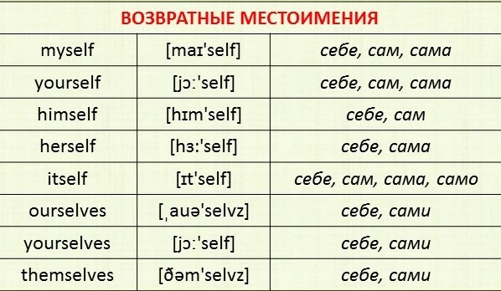  Изучение грамматического явления под названием Возвратные местоимения.  Тренировка употребления данного грамматического явления в упражнениях.
Ссылка на эл. платформу | https://us04web.zoom.us/j/5082481970 - группа Петренко О.А.
Тип урока | Онлайн – группа Петренко О.А.  Оффлайн – группа Волощук Л.М.
Форма обратной связи | voloshuсk.lud@yandex.ru (группа Волощук Л.М.)  olgachernushkina@yandex.ru (группа Петренко О.А.)
Задания
 | Упр 5(а, b, c) стр 99 – учебник. Изучить правило. Используя возвратные местоимения заполнить пробелы. Записать 3 предложения – что вы можете сделать самостоятельно.

Вопросы можно задать в мессенджере: WhatsApp (№ 89289888154 – Петренко О.А),
(89185902580 - Волощук Л.М.).

с 10:20 до 10:50 (время фактического проведения урока),
с 14:00 до 14:30 (часы неаудиторной занятости, проведение индивидуальной
консультации)
Выполненное практическое задание необходимо предоставить в формате фотография письмом на адрес электронной почты для обратной связи;
voloshuсk.lud@yandex.ru (группа Волощук Л.М.)
olgachernushkina@yandex.ru

